**Tarea de Matemáticas Aplicadas 4º B**

**Tema 7: Funciones**

Ya hemos empezado a trabajar un poco este tema. Repasemos de nuevo los conceptos:

Una **función** es una relación que existe entre dos variables numéricas, una **X** y otra **Y**.

Normalmente a la variable **X** se le llama **variable independiente**

A la variable **Y** se le llama **variable dependiente**, ya que depende de la X. A los valores de Y se les llama imágenes y se escribe como Y = f(x)

Una función la podemos **expresar de varias formas**, como una tabla de valores, como una gráfica o como una expresión algebraica.

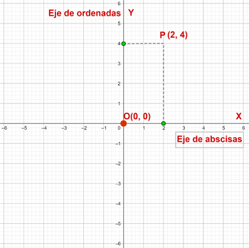Si utilizamos unos **ejes de coordenadas** o ejes cartesianos y vamos representando los puntos, cada uno con su X e Y, obtendremos la **gráfica de la función.**

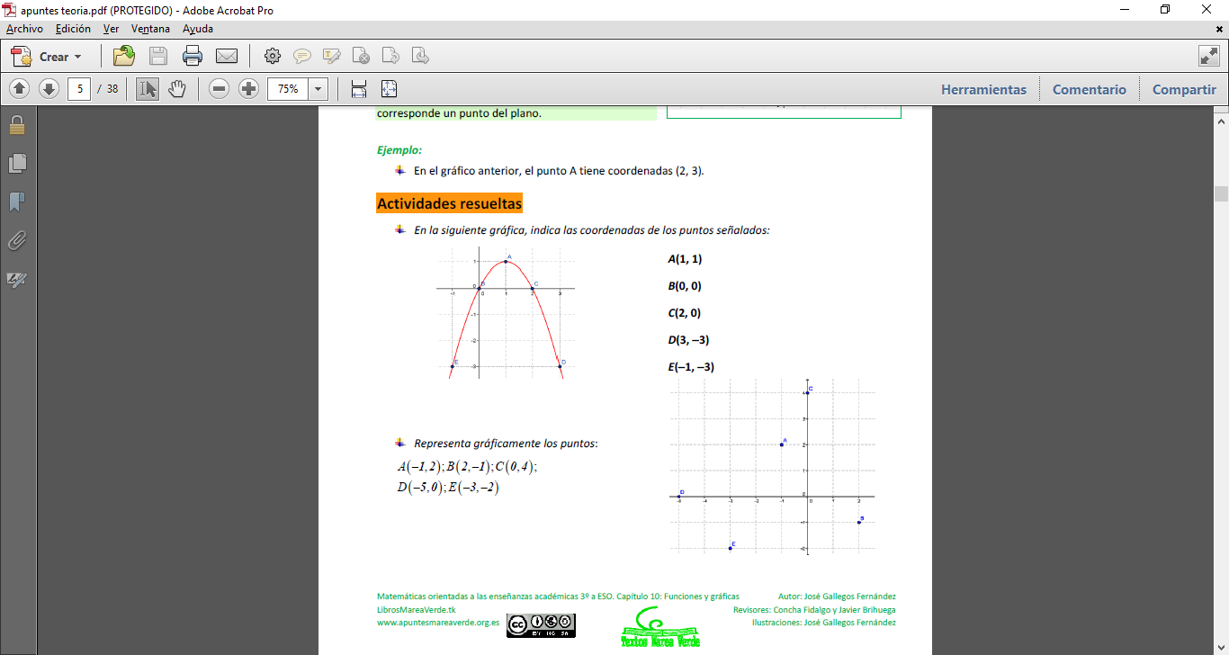En este ejemplo se ve cómo se ponen los puntos en el eje de coordenadas y luego uniendo esos puntos obtenemos el gráfico de la función

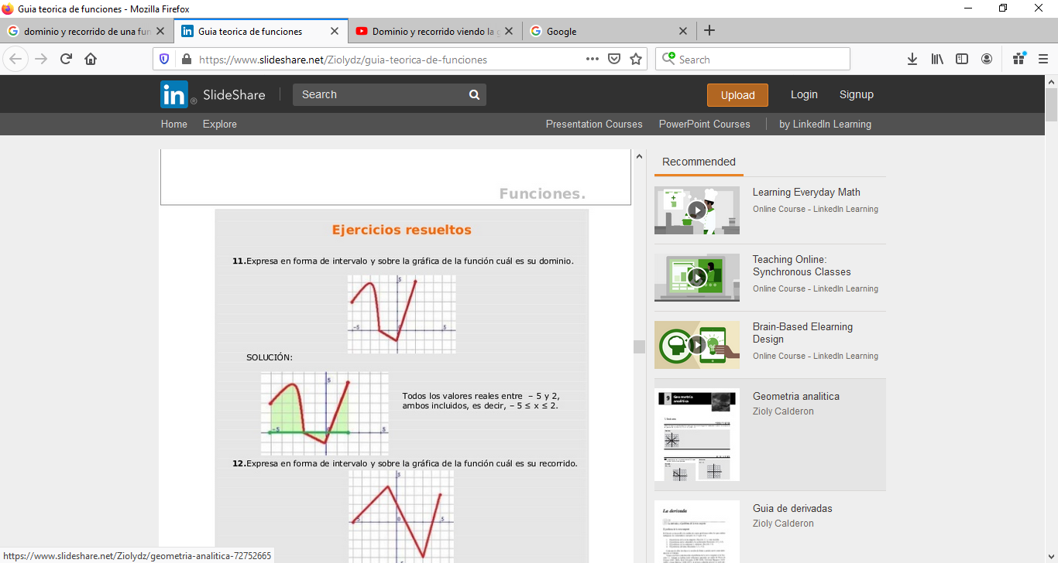**Dominio de una función (Dom f):** es el conjunto formado por **los valores que le damos a x** (variable independiente) forman el conjunto original. Gráficamente lo miramos en el eje OX (abscisas), leyendo como escribimos de izquierda a derecha.

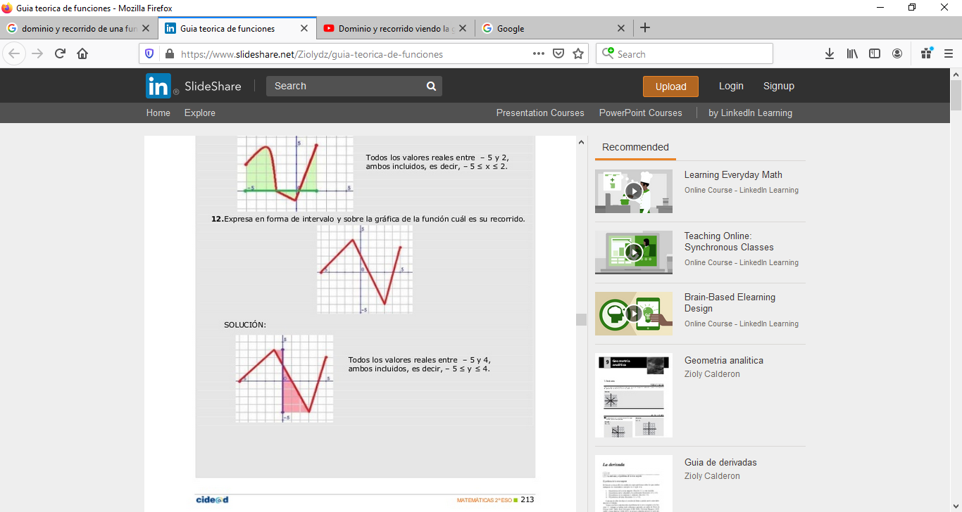**Recorrido (Im f):** es el conjunto formado por las imágenes, son los **valores que toma la y** (variable dependiente), por eso se denomina f(x), su valor depende del valor que le demos a "x". Gráficamente lo miramos en el eje OY (ordenadas), leyendo de abajo a arriba.

**Os vuelvo a indicar algunos videos de youtube donde explica la representación de funciones, dominios y recorridos.**

**Video 1** <https://www.youtube.com/watch?v=PPuWf2cDEKc>

(Hasta el minuto 7:48 explica la representación, del minuto 7:48 al 10:55 explica el dominio y recorrido, del minuto 10:55 al 17:15 los puntos de corte)

**Video2** [**https://www.youtube.com/watch?v=rLGwzbuvwOQ&list=PLUyhT4rwpo1Ap17NVszZI52Kx8CryuRP3&index=1**](https://www.youtube.com/watch?v=rLGwzbuvwOQ&list=PLUyhT4rwpo1Ap17NVszZI52Kx8CryuRP3&index=1)

(Explica en todo el videoqué es una función y formas de expresar una función)

**Video3** <https://www.youtube.com/watch?v=QiBjqlXwVFQ&list=PLUyhT4rwpo1Ap17NVszZI52Kx8CryuRP3&index=2>

(explica dominio y recorrido)

**Tarea de esta semana. Hacer los siguientes ejercicios de funciones: Entregar al correo** [**mmamdmur905@iesramoncarande.com**](mailto:mmamdmur905@iesramoncarande.com) **o subir al classroom antes de las 15: 00 h del viernes 17 de abril.**

**Ejercicio 1:**

En la gráfica siguiente viene representado el porcentaje de fumadores en España en los últimos años (parte roja), así como la previsión de cómo se supone que irá evolucionando dicho porcentaje en los años próximos (parte azul):

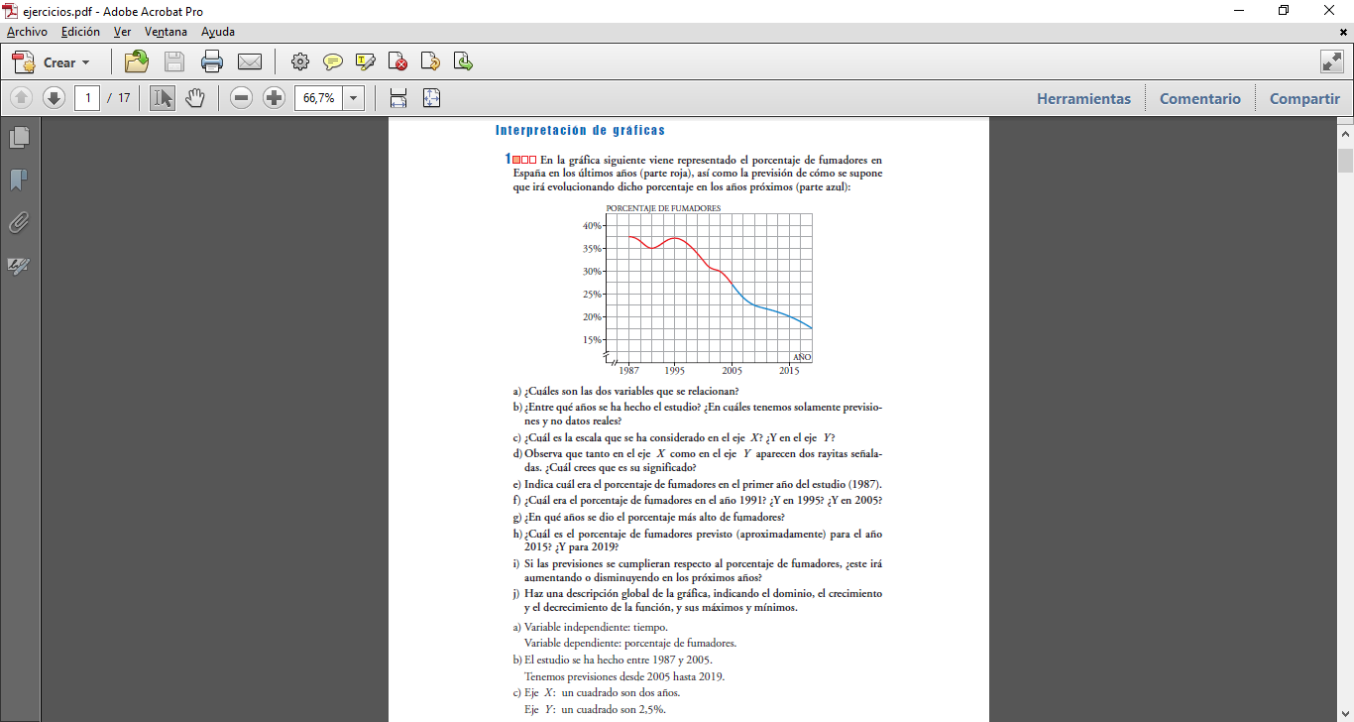

a) ¿Cuáles son las dos variables que se relacionan?

b) ¿Entre qué años se ha hecho el estudio? ¿En cuáles tenemos solamente previsiones y no datos reales?

c) ¿Cuál es la escala que se ha considerado en el eje X? ¿Y en el eje Y ?

d) Observa que tanto en el eje X como en el eje Y aparecen dos rayitas señaladas. ¿Cuál crees que es su significado?

e) Indica cuál era el porcentaje de fumadores en el primer año del estudio (1987).

f) ¿Cuál era el porcentaje de fumadores en el año 1991? ¿Y en 1995? ¿Y en 2005?

g) ¿En qué años se dio el porcentaje más alto de fumadores?

h) ¿Cuál es el porcentaje de fumadores previsto (aproximadamente) para el año 2015? ¿Y para 2019?

i) Si las previsiones se cumplieran respecto al porcentaje de fumadores, ¿este irá aumentando o disminuyendo en los próximos años?

j) Haz una descripción global de la gráfica, indicando el dominio.

**Ejercicio 2:**

Para medir la capacidad espiratoria de los pulmones, se hace una prueba que consiste en inspirar al máximo y, después, espirar tan rápido como se pueda en un aparato llamado espirómetro. Esta curva indica el volumen de aire que entra y sale de los pulmones.

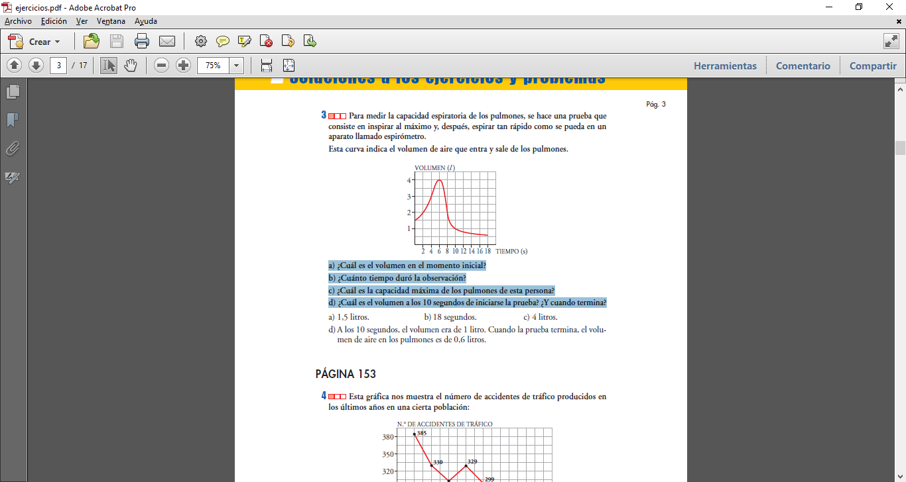

a) ¿Cuál es el volumen en el momento inicial?

b) ¿Cuánto tiempo duró la observación?

c) ¿Cuál es la capacidad máxima de los pulmones de esta persona?

d) ¿Cuál es el volumen a los 10 segundos de iniciarse la prueba? ¿Y cuando termina?

**Ejercicio 3:**

La gráfica adjunta muestra el caudal de un río a su paso por un determinado punto de su recorrido.

a) ¿Cuál es la variable independiente y cuál es la dependiente?

b) ¿Cuál es su dominio y su recorrido?

**Ejercicio 4:**

La siguiente tabla muestra los datos recogidos respecto a la longitud del feto durante el embarazo según las semanas de gestación:

|  |  |
| --- | --- |
| **x** | **y** |
| 5 | 1 |
| 10 | 7 |
| 15 | 15 |
| 20 | 25 |
| 25 | 35 |
| 30 | 42 |
| 35 | 48 |
| 40 | 52 |

a) Usando la tabla de valores, representar gráficamente la función.

b) Señalar cuál es la variable independiente y cuál la dependiente y en qué se mide cada una.

c) Durante las primeras dos o tres semanas de gestación el feto es casi microscópico. ¿Cuánto medirá cuando la gestación sea de 12 semanas y media.

d) ¿Cuál es la longitud que suele tener un niño al nacer?

**Ejercicio 5:**

Representa gráficamente las siguientes funciones

1. Y = - 2X + 1
2. Y = - 1
3. Y = 2X + 3
4. Y =X2 -3
5. Y = 3X2 – 4

**Ejercicio 6:**

Indica el recorrido de estas funciones

